交联聚乙烯绝缘
电力电缆整体预制式中间接头安装技术规范书

2024年05月

一、适用范围
1、本工艺只适用于深圳市沃尔核材股份有限公司生产的WYJJJ（T）I 64/110kV交联聚乙烯绝缘电力电缆整体预制式中间接头（240 mm²～1600 mm²）的安装。
2、中间接头主体材质为三元乙丙橡胶。
3、本安装工艺（编号：GA01-110-15-01 版本号：A0）对应的安装图示（编号：TA01-110-15-01 版本号：A0），本安装工艺中尺寸与安装图示不符时，以安装图示为准。
4、本安装工艺说明书中图示未注明尺寸单位均为mm。
二、工具要求
1、在安装前应备齐需要的工具于现场，并保持清洁。
2、工具要求见下表：
通用工具 | 打磨机 | 液压钳（100T） | 绝缘剥削刀
通用工具 | 吊带 | 角铝 | 钢丝刷
通用工具 | 煤气罐 | 封铅 | 月牙刀
通用工具 | 钢板尺 | 油布 | 手扳葫芦
通用工具 | 搅拌机
沃尔中间接头专用工具 | 挡板（厂家专用） |  | 夹板（厂家专用）
三、耗材要求
1、耗材如下表：
砂带（120#） | 砂带（320#） | 砂带（400#）
砂带（600#） | 塑料袋 | 玻璃片
白布 | 硬脂酸 | 保鲜膜
PE手套 | 线手套 | 白手套
四、开工前准备工作
1、作业人员要求
1.1安装人员技能等级应符合相关管理要求，安装人员在安装前应熟读本安装说明。具体技能要求如下表：
1 | 持证 | 持有第三方考核颁发的资格证书。
2 | 专业要求 | 工艺：了解电缆及附件结构原理，熟懂安装操作方法。
2 | 专业要求 | 电缆处理：熟练使用玻璃片去除电缆绝缘屏蔽层，处理绝缘屏蔽层断口与绝缘层平滑过渡，绝缘层打磨精细。
2 | 专业要求 | 压接：熟懂压接方式与标准，熟练使用压接工具。
2 | 专业要求 | 封铅：熟练封铅操作方法，能在工艺要求时间内完成。
2 | 专业要求 | 接地：熟懂接地方式与标准。
1.2深圳市沃尔核材股份有限公司技术指导人员应符合相关管理要求，技术指导人员应熟悉本安装说明。具体技能要求如下表：
1 | 资历 | 从事本公司产品安装2年及以上。
2 | 持证 | 持有本公司考核颁发的上岗证。
3 | 专业要求 | 了解电缆及附件结构、原理，熟懂产品安装流程与方法。
2、作业环境要求
安装前确认现场温湿度，温度为20±15℃，湿度≤70%，如不能满足温湿度要求，应采取相应措施来保证现场温湿度满足安装要求。
3、材料与部件检查
3.1检查材料、部件数量是否齐全，铜保护壳、中间接头主体与电缆是否匹配，均压套、连接管，表面是否平整光滑，具体检验标准如下：
物料名称 | 检验项目 | 指标要求
均压套 | 外观 | 裸铜表面光滑，无划伤、碰伤、毛刺、尖角等缺陷。
均压套 | 规格 | 240-1600mm²
均压套 | 尺寸 | 关键尺寸为内径、长度，螺孔径。
均压套 | 导电率 | 导电率20-25% IACS。(工厂内检验)
中间接头 | 外观 | 外皮无老料、开裂现象，允许存在深度≤0.5mm，长度≤50mm划痕及模印，在500mm²内划痕、模印≤3条。
中间接头 | 外观 | 绝缘面允许回缩产生≤0.5mm台阶。
中间接头 | 外观 | 内表面距离结合边超过20mm外允许有直径≤0.5mm，数量≤3个的杂色点。杂色点不能为颗粒状，不能形成针孔或者裂开，不允许有片状或者线状黑（黄）色印迹。
中间接头 | 外观 | 注胶口下陷≤0.5mm，注胶口修理有≤0.5mm凸起，边角压伤有倒角≤1mm
中间接头 | 外观 | 不允许有气泡、针眼、老料、烧焦、打磨、黑印、凹坑、欠硫、粘膜、粘毛边以及粘杂物等缺陷。
铜保护壳 | 包装、配套 | 包装完好，整洁，无破损，产品标识清晰，完整。
铜保护壳 | 尺寸 | 关键尺寸为总长、大铜套长、小铜套长、法兰内外径、壁厚。
连接管 | 外观 | 表面镀锡，光滑，无划伤、碰伤。
连接管 | 规格 | 240-1600mm²
连接管 | 尺寸 | 关键尺寸为内外径、深度。
连接管 | 导电率 | 导电率≥95% IACS。(工厂内检验)
密封圈 | 尺寸、外观 | 表面光滑，无开裂、无气泡、无分层等缺陷，尺寸符合配套表要求。
密封圈 | 成分测试 | 含氟基团。(工厂内检验)

3.2 中间接头主体适用电缆绝缘层外径如下表：
中间接头规格（mm） | 适用电缆截面（mm²） | 适用电缆绝缘外径（mm）
Φ51 | 240、300 | 57-61
Φ54 | 400、500 | 60-64
Φ57 | 630 | 63-67
Φ60 | 800 | 66-70
Φ64 | 800、1000 | 70-74
Φ66 | 1000、1200 | 72-76
Φ70 | 1200 | 76-80
Φ75 | 1600 | 81-85

4、电缆检查
4.1安装前检查电缆绝缘状况，外护套耐压试验结果满足下表要求：
测试项目 | 标准要求
电缆绝缘状况 | 无进水受潮，阻水带干燥
外护套耐压 | DC 10kV 1min
4.2电缆绝缘状况良好，无受潮，电缆绝缘偏心度满足标准要求（偏心度＜5%）;
4.3电缆弯曲度检查，弯曲半径应不小于20倍的电缆外径；
4.4安装前检查各电缆相序是否正确，确认相序正确后方可安装。

五、安装作业程序
1、电缆处理
1.1确定电缆中间接头的安装位置，将两电缆作预校直处理，预校直后两电缆保留余量A（A为校直电缆预留量，一般为200～300mm），锯除多余电缆。如图1
1.2自电缆1末端量取1180±5+Amm作为电缆1外护套末端，自电缆2末端量取720±5+Amm作为电缆2外护套末端，分别自电缆1、电缆2外护套末端向电缆末端剥除400mm电缆外护套，将露出的400mm金属屏蔽段清洁干净，用钢丝刷打磨去除金属屏蔽氧化层。刮除两根电缆距外护套末端280±20mm范围内的石墨层。分别自电缆1、电缆2外护套末端80±5mm起，向电缆末端进行搪锡处理，搪锡长度为120±10mm（先将金属屏蔽层用钢丝刷刷去表面氧化层，然后用铝焊条搪锡打底一层，随后用金属刷将打底表面进行粗糙处理，再用铝焊条打底一层，即进行两次打底处理，搪锡总时长控制在20分钟以内，火焰温度控制在150～500范围内），打底后迅速对搪锡处进行降温。如图1
图1
1.3剥除距电缆1末端的金属屏蔽层890±5+Amm，剥除距电缆2末端的金属屏蔽层430±5+Amm，露出半导电缓冲层，对金属屏蔽层末端做胀喇叭口且倒圆处理（35°≥喇叭口≥15°，在胀喇叭口的过程中切勿伤到电缆绝缘屏蔽层），并在两根电缆搪锡端部至金属屏蔽层末端之间进行一层搪锡打底，打底后迅速对搪锡处进行降温。如图2
1.4在电缆的半导电缓冲层上绕包加热带，对其进行75～80℃的连续加热，加热时长4小时以消除电缆机械应力。加热完成后用角铝等工件将电缆夹直，保证电缆冷却后无弯曲（电缆在600mm范围内弯曲偏移量≤2mm）。
注意：加热温度切勿超过80℃，加热时间不宜过长。
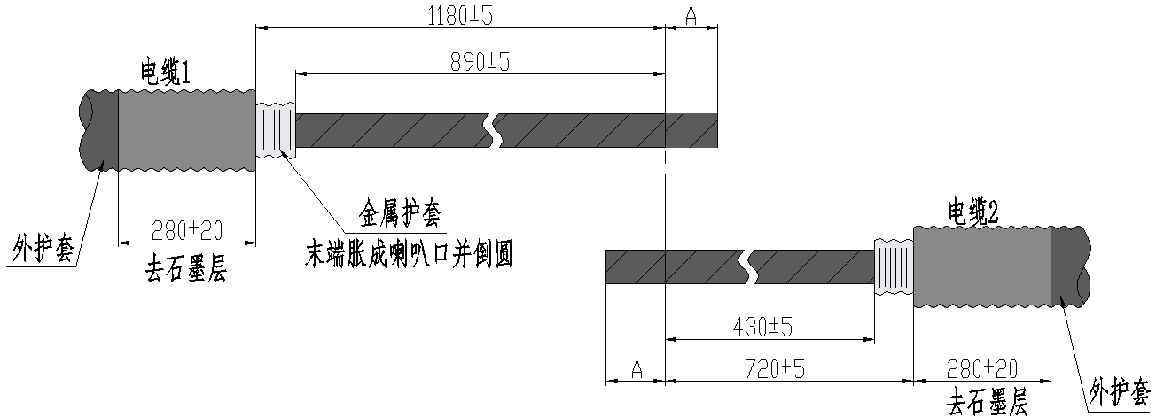
图2
1.5冷却时间不得小于6小时，待电缆冷却至室温后，将两电缆裸露的半导电缓冲层去除（与金属屏蔽层断口平齐）。锯除电缆的余量（A段），保证端面平齐。
图3
1.6分别剥除电缆1、电缆2末端的绝缘屏蔽层300+3 -2mm，露出绝缘层。如图3
注意：严禁在剥除绝缘屏蔽层时损伤绝缘。
1.7分别剥出电缆1、电缆2导体83+2 0mm。如图3
1.8将两电缆的绝缘屏蔽层末端30～40mm长打磨成斜坡，使其与电缆绝缘平滑过渡。然后将电缆绝缘表面依次用320#砂带打磨掉刮痕后，用400#、600#砂纸精细打磨全部绝缘表面，绝缘段不允许有半导电粉尘等。如图3
注意：严禁使用半导电刀或绝缘剥削刀，只能使用玻璃片或专用刨刀小心刮削，要求光亮平滑。
1.9分别测量电缆绝缘d1、d2、d3、d4四处正交两方向直径，同一位置两方向数值差应在0.5mm以内，相邻位置数值差应在0.5mm以内，绝缘表面光洁度≤1μm，并保证接头主体内径与电缆绝缘外径过盈量6～10mm范围内。
1.10用清洁纸把两电缆绝缘层、绝缘屏蔽层清洁干净并吹干（绝缘屏蔽层断口斜坡处开始可稍用力擦拭，随后轻轻擦拭保证断口清洁即可），在两电缆绝缘层、绝缘屏蔽层上绕包一层保鲜膜。在电缆导体上绕包两层黑色阻燃胶带。
2、套装零部件
2.1将护套管、铜保护壳套在电缆上（带接地羊角的铜保护壳套到电缆1上，不带接地羊角的铜保护壳套到电缆2上，检查铜保护壳上的密封圈，确保密封圈在铜保护壳密封槽内）。如图4
注意：在电缆1上套入一根较小护套管（Φ230×600），在电缆2上依次套入两根较大护套管（Φ250×600、Φ350×600）。
图4
2.2在电缆1适当位置安装夹板，去除保鲜膜。将电缆1的绝缘层表面用清洁纸擦拭干净并吹干。在电缆1的绝缘层、绝缘屏蔽层表面均匀涂抹薄薄一层硅油，用保鲜膜将涂抹硅油后的表面包覆做临时防护。用清洁纸或无水乙醇清洁中间接头主体内表面，吹干后均匀涂抹薄薄一层硅油；通过专用工具将中间接头主体徐徐拉到电缆1上，拉动过程中逐步去除保鲜膜，电缆绝缘层露出5mm以上后卸下专用工具。用保鲜膜临时保护电缆1绝缘断口。如图5
注意：中间接头主体只能用清洁纸或无水乙醇清洁。中间接头带绝缘段的一端应先套入电缆1。
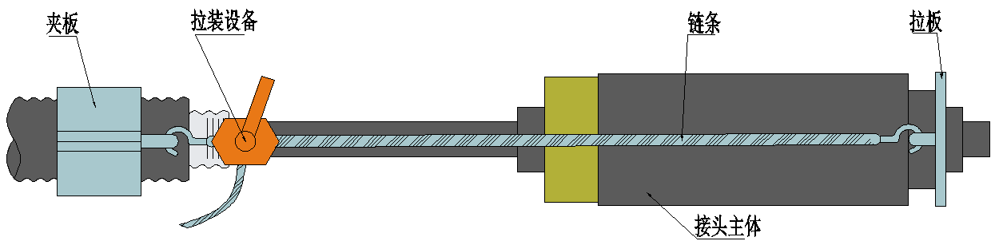
图5
3、压接连接管
3.1去除导体上的黑色阻燃胶带，露出电缆导体。
3.2用保鲜膜包裹电缆2的绝缘层，防止铜屑掉落到绝缘层上。
3.3用砂带打磨两电缆导体表面清除氧化膜并清洁干净（如电缆导体为分割导体，将导体间的绝缘纸去除；如导体中心部位中空，需在导体中心部位插入一根钢杆，保证连接管压紧）。将两根4mm²编织地线未压线耳一端贴紧电缆导体，套上连接管，确定导体插接到位后，根据连接管外径D（见下表）选用适当的压模压接，压接时压模下端面距连接管端面5mm（压接时保证电缆与连接管处于同一直线上，为保障压接充分应在压模合模后保持10～15s，连接管压接面如有明显尖角毛刺，需用平挫打磨光滑圆整并清洁吹干，液压钳吨位为100T）；压接后量取两绝缘间距L，其值不超过200mm。铜连接管压接端外径D表：

项目 | 1 | 2 | 3 | 4 | 5 | 6 | 7 | 8 | 9
压模规格 | 31 | 35 | 40 | 47 | 54 | 58 | 64 | 66 | 70
电缆截面（mm²） | 240 | 300 | 400、500 | 630 | 800 | 1000 | 1200 | 1400 | 1600
压模宽度（mm） | 40～45
压模对角线（mm） | 31 | 35 | 40 | 47 | 54 | 58 | 64 | 66 | 70
接线柱外径（mm） | φ31 | φ35 | φ40 | φ47 | φ54 | φ58 | φ64 | φ66 | φ70
压接伸长（mm） | 8～20
压钳吨位(T) | 100
4、安装均压套
4.1均压套外表面应无毛刺、尖角等缺陷，均压套外径比电缆绝缘层外径小0.2～3mm，用螺钉将4mm²铜编织带的线耳端紧固在均压套内侧，将两块均压套扣在已压接的连接管上，在其中部凹槽处临时缠绕两层电工胶带。如图6
注意：铜编织带必须完全包在均压套内，严禁外露，螺钉必须拧紧，电工胶带不能高出均压套凹槽上沿。
4.2作定位标记：量取安装在电缆上的中间接头主体长度K，从L中心向电缆2方向量取K/2，作定位标记。如图7
图6

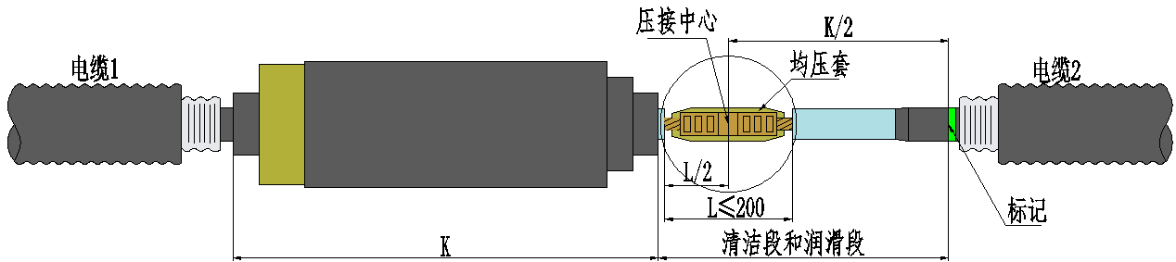
图7
4.3去除保鲜膜，分别清洁电缆2绝缘层、绝缘屏蔽层、均压套表面并吹干，依次在电缆2绝缘层表面、均压套外表面均匀涂抹薄薄一层硅油。
5、将中间接头主体拉至正确位置
5.1参考2.2步骤中拉动中间接头主体的方法，将中间接头主体拉至电缆2，拉至接近均压套中间凹槽时，将凹槽中的电工胶带去除，继续将中间接头主体向标记方向拉动，将中间接头端部拉至与定位标记齐平。如图8
图8
6、电缆与中间接头主体外屏蔽处理
6.1在金属护套断口处将防水绝缘复合带拉伸150%半搭接绕两层以加强密封，然后从两电缆的金属屏蔽层断口开始半搭接缠绕一层半导电带到中间接头主体两端应力锥处，并用半导电带将两应力锥处的台阶填平。如图9、10
6.2绕半导电带、铜网
A．绝缘接头的处理：
从中间接头主体绝缘处开始到电缆2金属屏蔽层先半搭接绕一层半导电带，再在半导电带上半搭接绕一层铜网，铜网与电缆2金属屏蔽层搭接50±5mm，并用铜扎线扎紧。从中间接头主体另一端的应力锥处开始半搭接绕一层半导电带至电缆1金属屏蔽层，再在半导电带上半搭接缠绕一层铜网，铜网与电缆1金属屏蔽层搭接50±5mm，并用铜扎线扎紧。然后将中间接头主体的绝缘段清洁一次，将绝缘自粘带拉伸150%在中间接头主体绝缘段上半搭接缠绕6～8层。最后在铜网上半搭接绕一层黑色阻燃胶带。如图9
图9
B．直通接头的处理：
从电缆2的金属屏蔽层断口开始先半搭接绕一层半导电带到电缆1的金属屏蔽层断口处，再从电缆2的金属屏蔽层上开始半搭接缠绕一层铜网直到中间接头主体另一端的电缆1的金属屏蔽层止，铜网与金属屏蔽层搭接50±5mm，并用铜扎线扎紧。最后在铜网上半搭接绕一层黑色阻燃胶带。如图10
图10
7、安装铜保护壳：将密封圈装入铜保护壳的密封槽内，将铜保护壳拉至中间接头主体处，使法兰面对接，铜保护壳两端与电缆金属屏蔽层至少搭接110mm，用内六角扳手紧固顶丝将铜保护壳紧固在一起。如图11
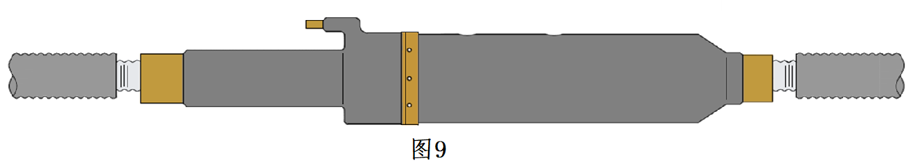
图11
8、铜保护壳端部处理
8.1将铅皮装入铜保护壳与电缆金属屏蔽层之间的空隙，对铜保护壳与金属屏蔽层连接处进行封铅处理（铜保护壳与金属屏蔽层接合处封铅厚度≥12mm，封铅处与电缆金属屏蔽层及铜保护壳搭接均≥50mm）。封铅时应对温度进行监控，封铅处温度要求≤150℃，封铅时间≤20分钟。封铅完成后在电缆1、电缆2封铅处两端（铜保护壳、金属屏蔽层）各跨接两根铜编织带并焊接，完成铜编织带焊接后立即对封铅处进行降温。
8.2待封铅处温度降至室温后，将防水绝缘复合带拉伸150%半搭接绕包2层在铜保护壳、封铅层、电缆金属屏蔽层、电缆外护套上，搭接电缆外护套、铜保护壳外绝缘各50mm。
8.3将Φ230×600护套管、Φ245×600护套管分别套到铜保护壳两端防水绝缘复合带处，一端搭接电缆外护套50～100mm，另一端搭接铜保护壳外绝缘，加热使其收缩。分别在护套管两端口处拉伸150%半搭接绕包3～4层防水绝缘复合带，两端各搭接20mm。在防水绝缘复合带上绕包2层黑色阻燃胶带加强密封。如图12
注意：收缩护套管前应先用120#砂带将护套管与电缆外护套、铜保护壳外绝缘搭接处打毛，缠绕一圈红色密封胶加强密封，其余护套管收缩前两端头均应如此处理。
图12
8.4将已按比例混合均匀的高压电缆密封胶灌入铜保护壳中，直至灌满为止（静置30分钟后，如高压电缆密封胶液面下沉，则补充灌满）。将铜保护壳表面清洁干净，用红色密封胶将灌胶孔底部及侧面缠绕一周，将孔盖拧到灌胶孔上，在已拧紧的孔盖周边缠绕一圈红色密封胶并将红色密封胶压紧，最后在孔盖处拉伸150%半搭接缠绕2～3层防水绝缘复合带。在两铜保护壳连接处的法兰表面拉伸150%半搭接缠绕2～3层防水绝缘复合带，将一根Φ350×600护套管套到铜保护壳结合位置加热使其收缩（护套管需覆盖铜保护壳连接处法兰及孔盖）。分别在护套管两端口处拉伸150%半搭接绕包3～4层防水绝缘复合带，两端各搭接20mm。在防水绝缘复合带上绕包2层黑色阻燃胶带加强密封。
8.5接地端连接
A．绝缘接头同轴电缆连接：将同轴电缆表面清洁干净，套入一根Φ60×200的护套管（若配玻璃钢外保护盒时，应将同轴电缆穿过玻璃钢外保护盒顶部小孔），剥除同轴电缆外护套350mm，将外导体折向一边并绞合尽量使导体紧凑，套入接地连接管并压接好。剥出内导体50mm压接另一根压接管。（注：如同轴电缆内绝缘表面有屏蔽层则将屏蔽层剥除200mm以上，并将外绝缘表面的石墨层刮掉约200mm，刮除部分需用320#砂纸打磨粗糙圆状，以便防水）在外导体表面缠绕6-8层绝缘自粘带，之后在内外导体分叉口处缠上两层防水绝缘复合带，套入二芯指套并加热收缩好，将Φ60×250护套管搭接指套大端上并加热收缩好，再在外导体及内绝缘表面各收缩一根Φ45×330护套管，护套管需紧贴小指头根部收缩。将Φ45×200两根小护套管分别套入内外导体上，将内外导体分别与铜保护壳两个接地羊角压接好，在接地连接管半搭接缠绕6-8层绝缘自粘带，再在绝缘自粘带上缠绕一层防水绝缘复合带，然后将护套管拉到压接管处并加热收缩。同轴电缆的另一端按要求与交叉互联箱连接好，至此，不含玻璃钢外盒的绝缘接头安装完毕。
图13
注意：同轴电缆内外导体与铜保护壳羊角压接时，一定要统一左右方向，不能混淆，收缩护套管之前要在护套管两端口处缠绕红色密封胶，增强密封。另在收缩完护套管后，需在护套管的端口处拉伸150%半搭接绕包3～4层防水绝缘复合带，两端各搭接20mm，在防水绝缘复合带上绕包两层黑色阻燃胶带加强密封。如图13
B．直通接头：先在接地电缆上套入两根Φ45×200护套管（若配玻璃钢外保护盒时，应将接地电缆穿过玻璃钢外保护盒顶部小孔），之后将接地电缆线芯与铜保护壳接线羊角用接地连接管压接好，并用防水绝缘复合带和绝缘自粘带等将接地电缆与铜保护壳接地端处密封好后收缩两根护套管，再通过直接接地箱或保护接地箱连接后进行接地，至此，不含玻璃钢外保护盒的直通接头安装完毕。
注意：接线羊角、接地连接管、接地电缆导体不能有任何裸露。
9．安装玻璃钢外保护盒
9.1将接头放置于玻璃钢外保护盒的下盒内，要求外保护盒两端与电缆搭接长度基本一致，如电缆外径较小，可先用防水绝缘复合带在电缆两端绕包成接近玻璃钢外保护盒端部内径的圆柱，以利密封，防止漏胶，最后将已穿同轴电缆或接地电缆的玻璃钢外保护盒上盒盖好，在同轴电缆或接地电缆出口处缠上两层防水绝缘复合带并收缩一根护套管，分别在护套管的端口处拉伸150%半搭接绕包3～4层防水绝缘复合带，两端各搭接20mm，在防水绝缘复合带上绕包两层黑色阻燃胶带加强密封。
9.2将已混合好的高压电缆密封胶浇入玻璃钢外保护盒内，直到浇满为止，盖好盒盖，然后在盒盖处绕包2层防水绝缘复合带，防水绝缘复合带外绕包2层黑色阻燃胶带加强密封。清理好工作现场，安装完毕。

六、注意事项
- 在安装过程中，现场请备齐所有需要的工具并保持清洁。
- 特别注意：在安装中间接头主体过程中，向电缆1套入中间接头主体时，应将绝缘中间接头主体含绝缘段端作为电缆1进入端，切勿颠倒。
- 金属屏蔽层、铜保护壳打底及地线焊接完成后，应及时用硬脂酸进行冷却，切勿使用其它方法降温，如水等。
- 收缩护套管前，在距离搭接处端口20±10mm的位置先缠绕一圈红色密封胶，收缩完成后，分别在护套管的端口处拉伸150%半搭接绕包3～4层防水绝缘复合带，两端各搭接20mm，在防水绝缘复合带上绕包两层黑色阻燃胶带加强密封。
- 铜保护壳、玻璃钢外保护盒灌入高压电缆密封胶时需使用搅拌机进行搅拌，搅拌均匀。

沃尔核材股份有限公司承诺：
1.我司承诺该工艺电缆附件已取得型式试验报告。
2.我司已对该工艺和参数进行了技术确认。
3.我司对产品的安全性和技术可靠性负有全部责任。

WYJJJI(WYJJTI)-64/110kV交联聚乙烯电缆绝缘/直通中间接头结构示意图
（不带玻璃钢外保护盒）
防水绝缘复合带、护套管
玻璃钢外保护盒

（带玻璃钢外保护盒）

